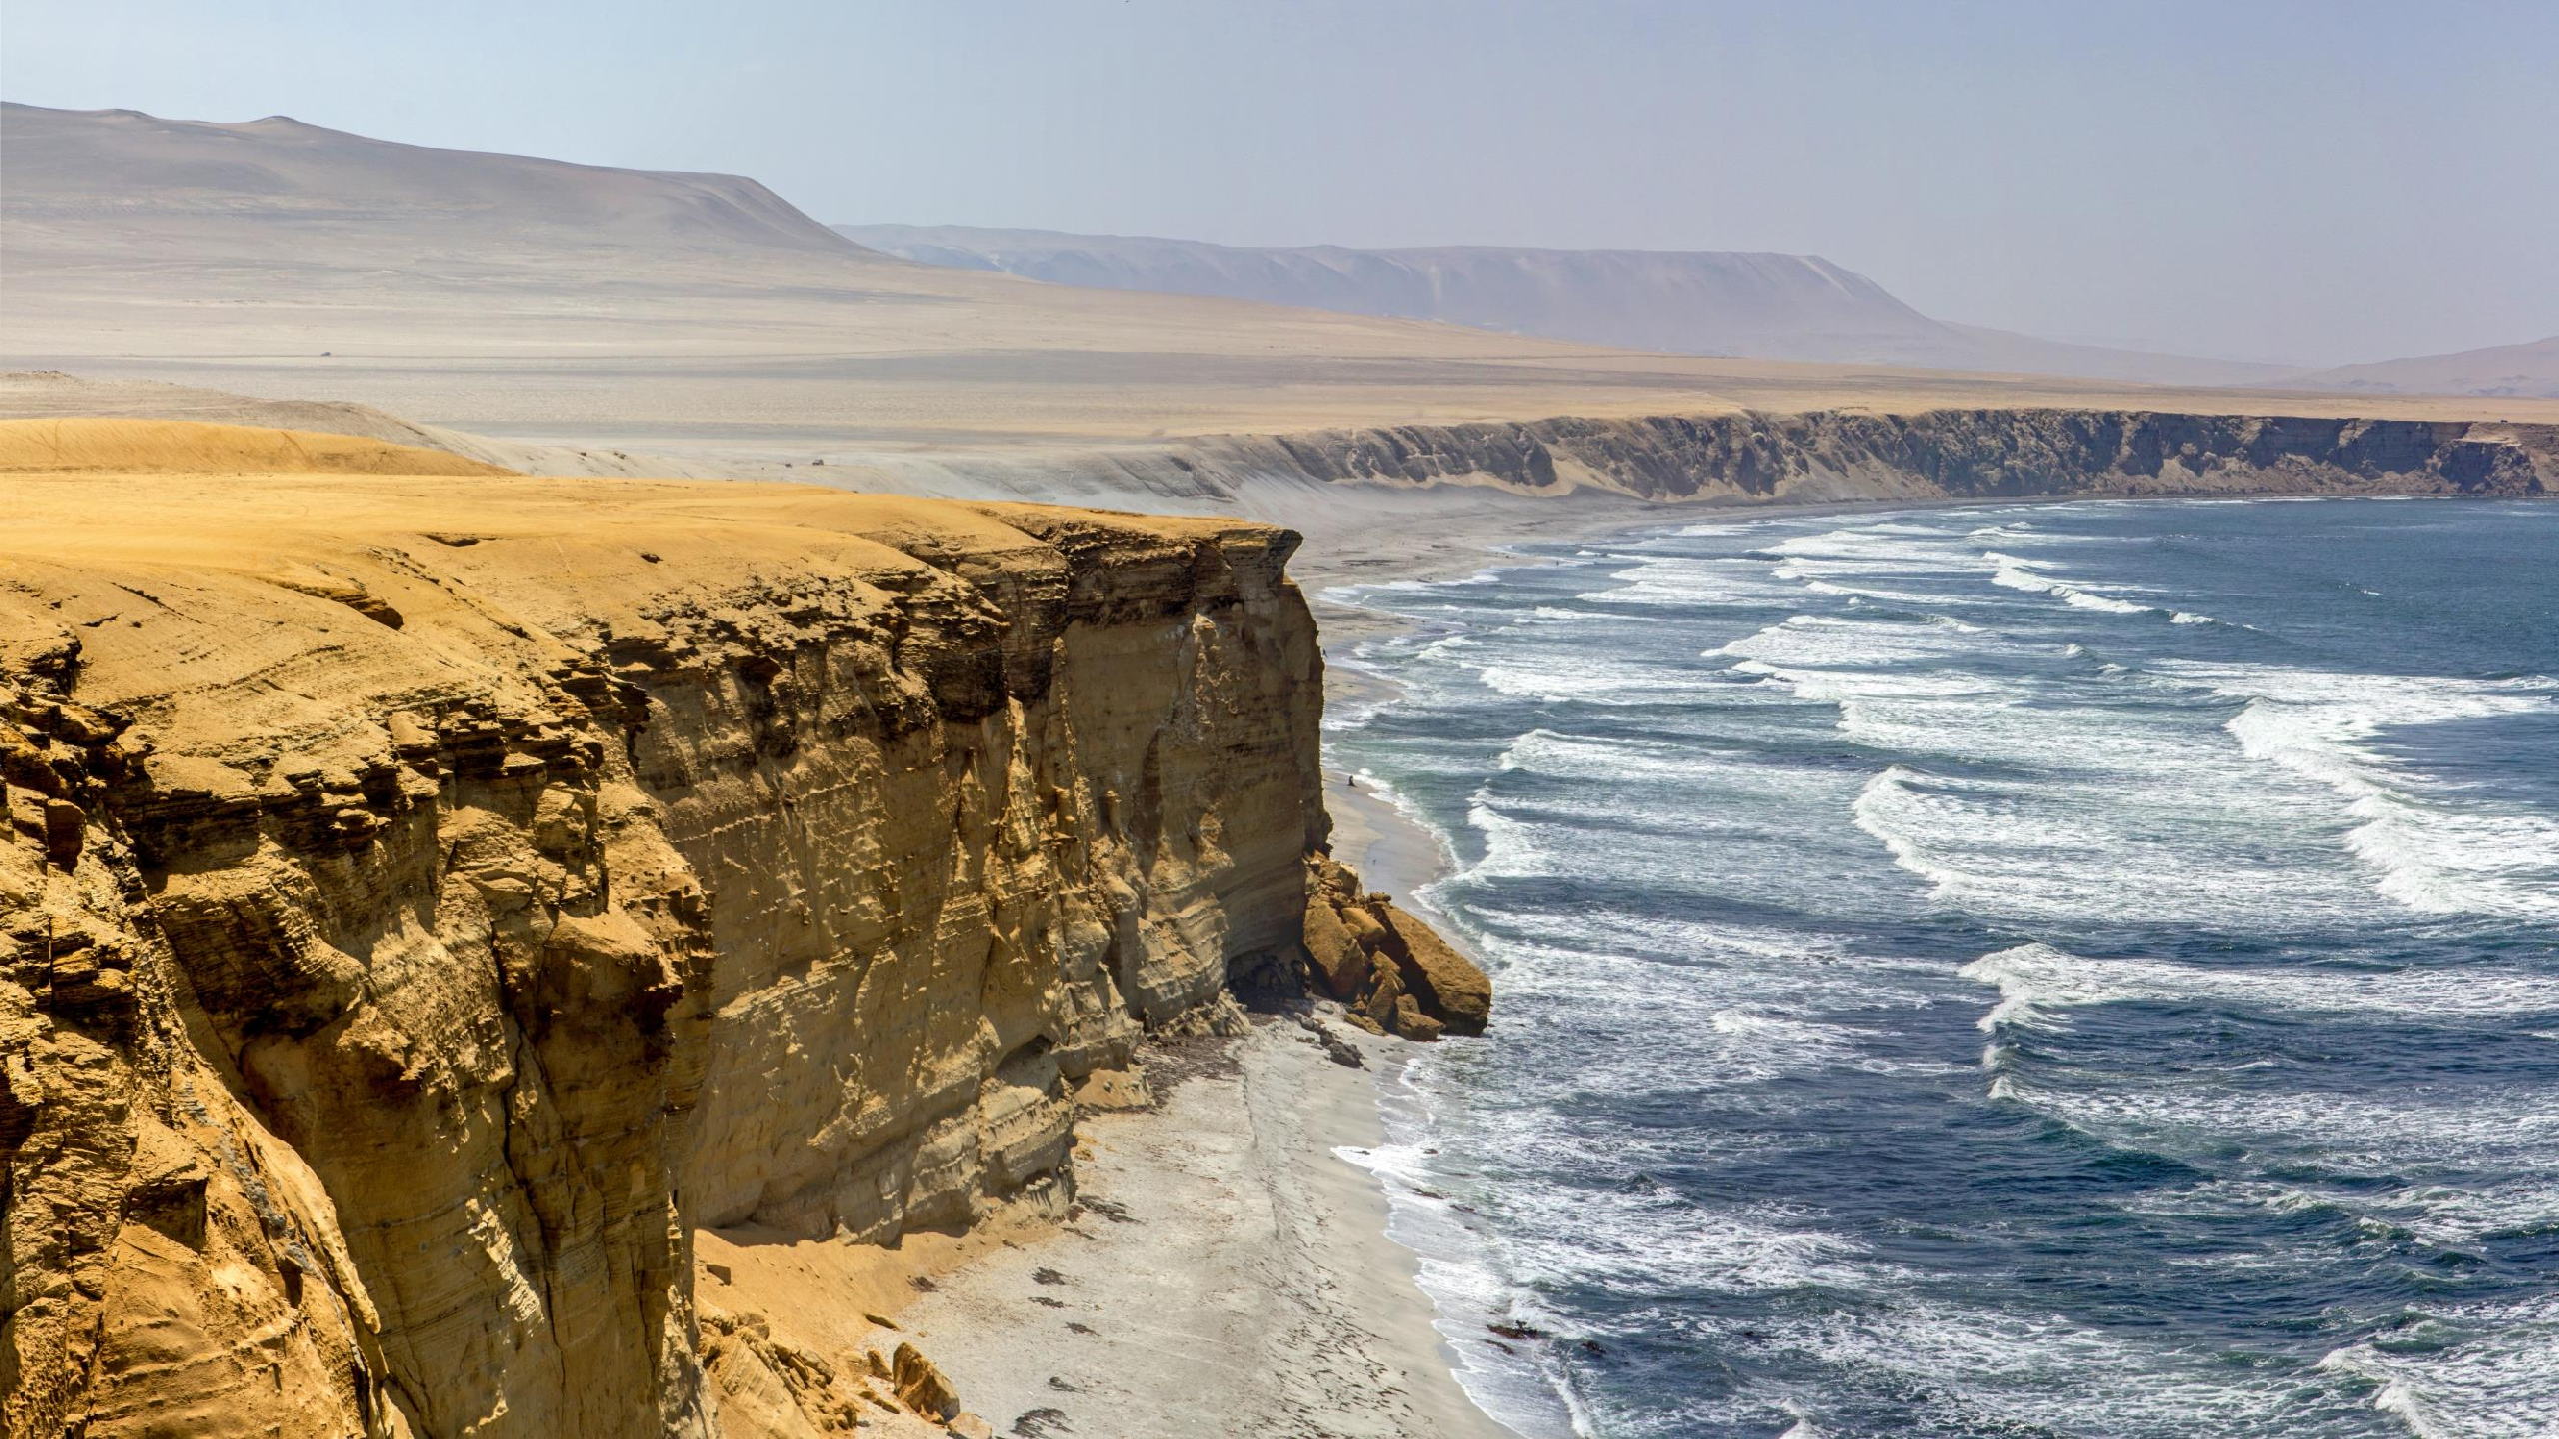




DESCRUBRE LIMA Y EL DESIERTO DE PARACAS

Duración
6 Días / 5 Noches.

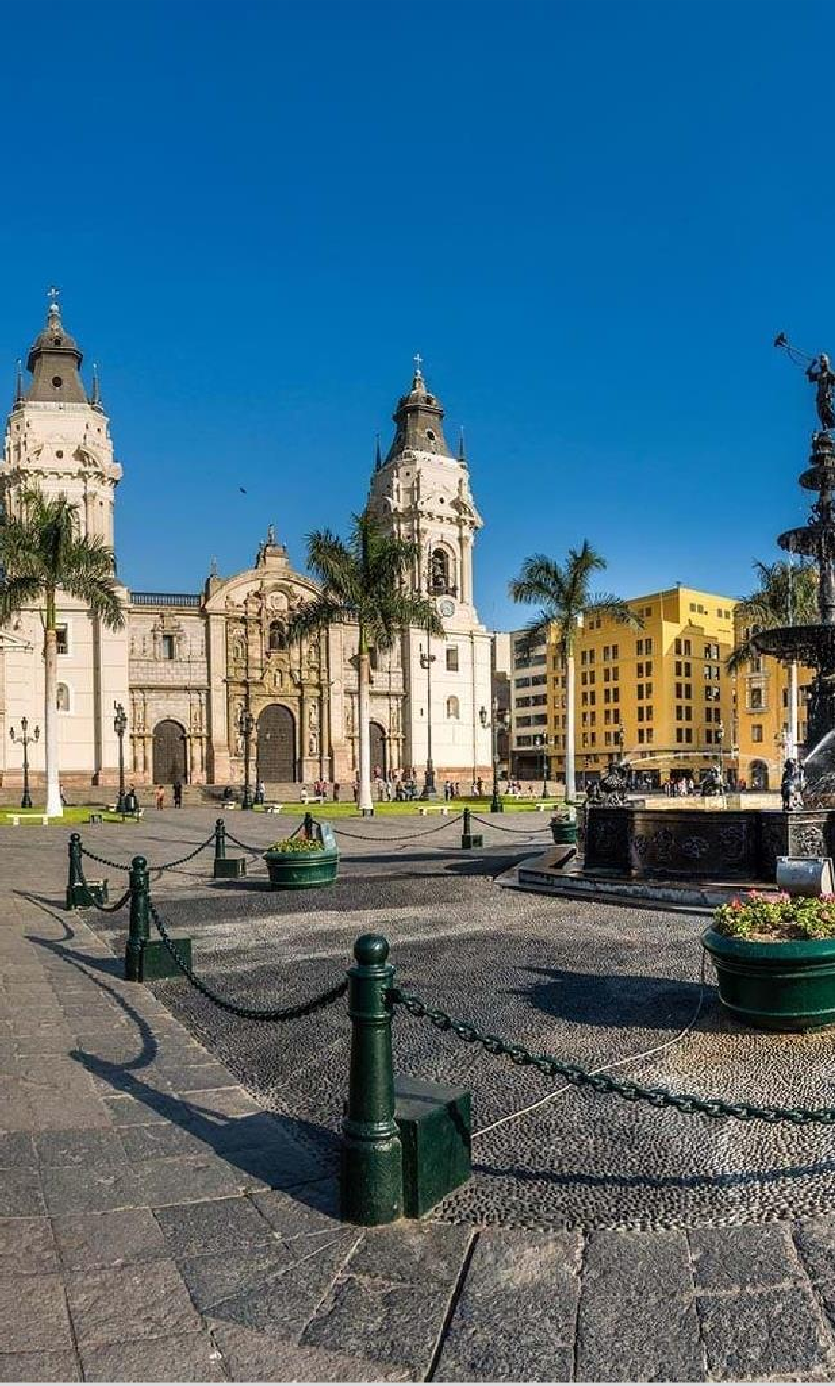
DESCUBRE LIMA Y EL DESIERTO DE PARACAS
El Precio Incluye

LIMA
- Traslados aeropuerto - hotel – aeropuerto en servicio compartido
- 4 noche de alojamiento con desayuno en el hotel elegido en Lima.
- Tour a la ciudad
- 1 cena en el restaurante Cala

PARACAS
- Traslado hotel Lima / hotel Paracas / hotel Lima
- 1 noche de alojamiento con desayuno en el hotel elegido en Paracas
- Tour elaboración Pisco Experience
- Tour de Buggies & Sandboard en servicio compartido en idioma español
- TARJETA DE ASISTENCIA CON SUPLEMENTO PARA MAYORES DE 65 AÑOS
- Fee bancario

*Tarifas sujetas a Cambio sin previo aviso hasta el momento de reserva*

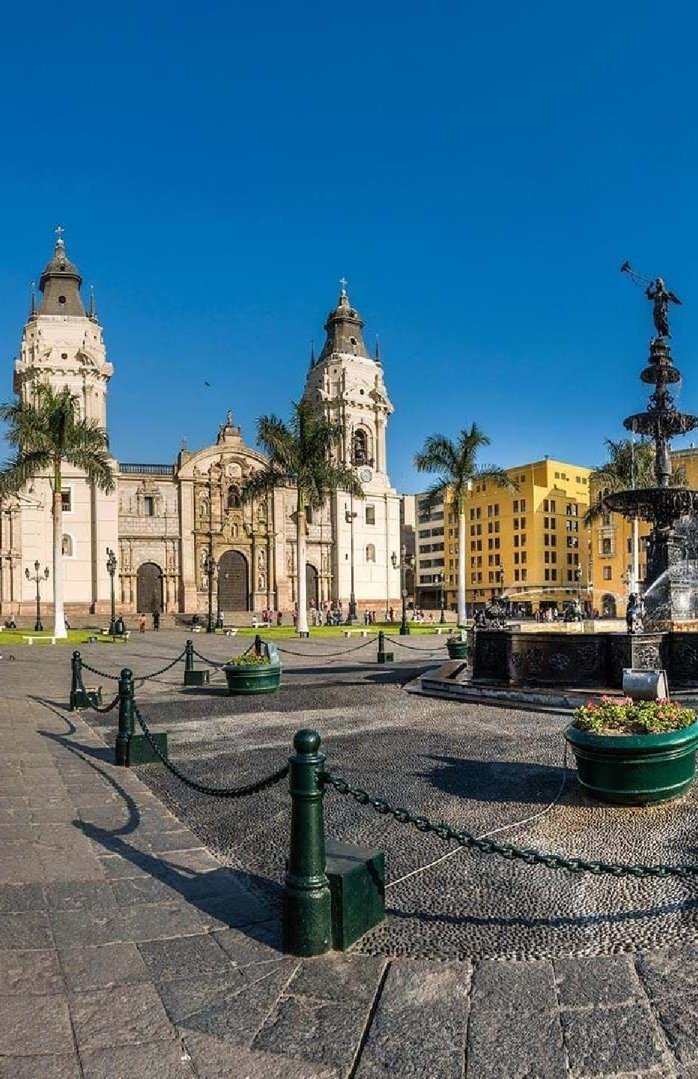
DESCUBRE LIMA Y EL DESIERTO DE PARACAS
El Precio No Incluye

  - Desayuno primer día, Almuerzos y cenas no mencionados.
  - Bebidas en las comidas mencionadas en el programa.
  - Tiquetes Aéreos BOG / LIM / BOG.
  - Impuestos sobre tiquetes aéreos “Q” + IVA + FEE
  - Gastos no especificados como servicio de lavandería, llamadas, etc

*Tarifas sujetas a Cambio sin previo aviso hasta el momento de reserva*

TARIFAS 2025
FECHAS QUE NO APLICAN TARIFAS POR FESTIVIDADES
FESTIVIDAD /  EVENTO | CIUDAD | FECHA
IRONMAN | Lima | 27 Abril
RADLA | Lima | Del 02 al 05 Mayo
42K LIMA | Lima | 25 Mayo
PERU ENERGIA | Lima | 29 Mayo
SEMANA SANTA | Lima, Paracas, | Del 17 al 20 Abril
FIESTAS PATRIAS | Lima, Paracas | 27 al 31 Julio
Navidad y Año Nuevo | Lima, Paracas | 24 al 31 de Diciembre / 01 Enero

PRECIOS POR PERSONA EN DOLARES

*Tarifas sujetas a Cambio sin previo aviso hasta el momento de reserva*
*Tarifas NO aplican para festividades y eventos en Peru*
Notas Lima:
- Deben considerarse vuelos de llegada hasta las 11:30HRS de manera que pueda programarse excursión por la tarde que inicia a las 14:00 Hrs.
Categoría | Ciudad | Hotel o Similar | SGL | DBL | TPL | Niño c/cam a | Niño s/cama
TURISTA | Lima Paracas | Tambo II / Habitat San Agustín Paracas | 1174 | 808 | 788 | 661 | 459
TURISTA SUPERIOR | Lima Paracas | Libre BW  Signature/Allpa Hotel and Suites  Casa Andina Paracas | 1264 | 857 | 836 | 709
PRIMERA | Lima Paracas | Hilton Lima  Miraflores/Crowne Plaza  The Legend Paracas  Resort | 1321 | 888 | 840 | 713
PRIMERA SUPERIOR | Lima Paracas | Innside Miraflores/  Dazzler Miraflores Hacienda Bahia Paracas | 1423 | 950 | 929 | 802
LUJO | Lima  Paracas | Pullman Miraflores Aranwa Paracas Resort & Spa | 1551 | 998 | 958 | 831

- Tomar nota que La Catedral de Lima atiende de lunes a viernes, sábados por la mañana y domingos por la tarde. Los horarios en los que no abre la Catedral, visitaremos San Francisco.
- Se prohíbe tomar fotos con flash en la Catedral.
Notas Cusco:
- El vuelo Lima/Cusco debe considerarse temprano por la mañana de manera que pasajeros puedan descansar y aclimatarse antes de empezar la excursión por la tarde que inicia a las 13.30 Hrs.
- Los domingos en la mañana, la visita a Koricancha es panorámica porque está cerrada.
- La excursión a Machu Picchu ha sido cotizada en el servicio de tren Expedition / The
Voyager con almuerzo en restaurante local (No incluye bebidas)

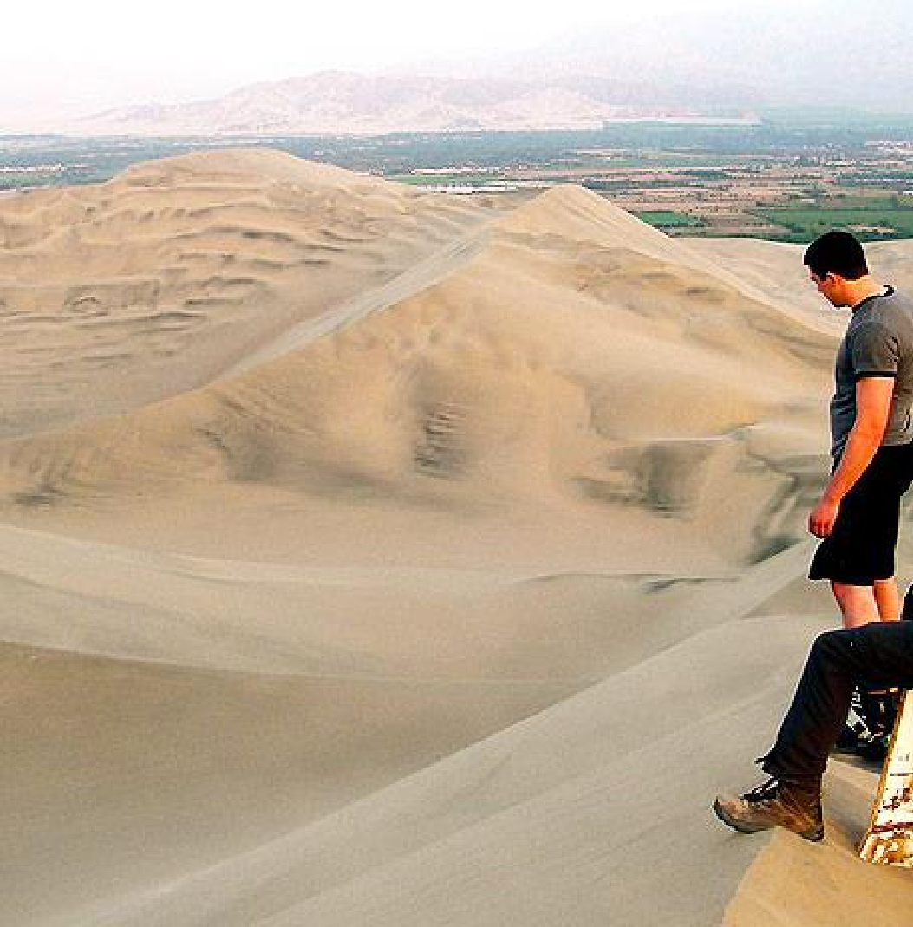
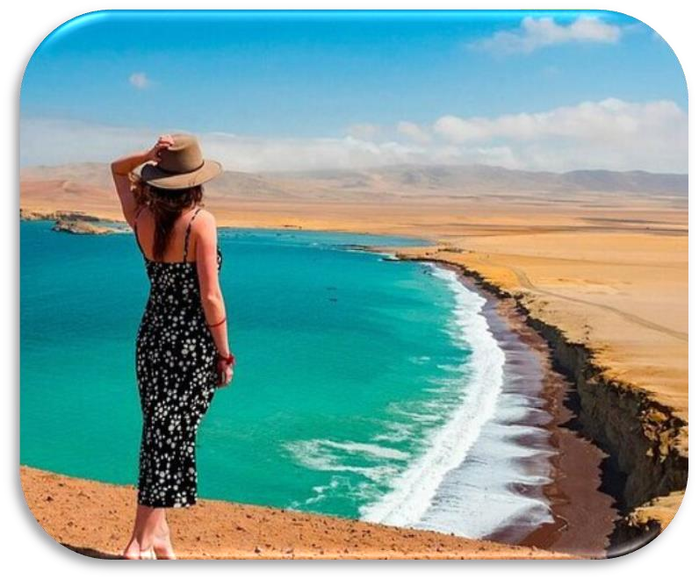
DESCUBRE LIMA Y EL DESIERTO DE PARACAS

ITINERARIO
Día 1. BOGOTA - LIMA
Llegada a la ciudad de Lima, asistencia y traslado al hotel. Alojamiento en Lima.

Día 2. LIMA
Por la mañana visita de la ciudad de los reyes. Iniciaremos nuestro recorrido por el barrio de Miraflores. Nuestra primera parada será el famoso Parque del Beso, un ícono de la ciudad y desde donde se tiene una linda vista de la bahía de Lima. Luego nos dirigiremos a el Centro histórico de Lima, Patrimonio de la Humanidad de la UNESCO, que nos espera lleno de historias de antaño. En el camino cruzaremos frente a la Huaca Pucllana, pirámide pre-inca que confunde con una ciudad moderna. Llegaremos a la Plaza Mayor de Lima, rodeada por la Catedral, el Arzobispado de Lima, el Palacios de Gobierno y la Municipalidad. Ingresaremos a la Catedral de Lima, donde se encuentra la cripta del conquistador Francisco Pizarro. Cruzaremos la Plaza mayor e ingresaremos al Convento de Santo Domingo, joya arquitectónica colonial donde el tiempo pareciera haberse detenido. En este lugar reposan los restos de Santa Rosa de Lima, San Martín de Porres y San Juan Masías, santos de gran devoción. En su interior, nos encontraremos con una gran biblioteca que guarda libros impresos en el siglo XV. En este convento se fundó la primera universidad de América, San Marcos. Dejaremos el centro de Lima, retornando al hotel. Tarde libre.
Por la noche cena en restaurante Cala (incluye traslados). Alojamiento en Lima.

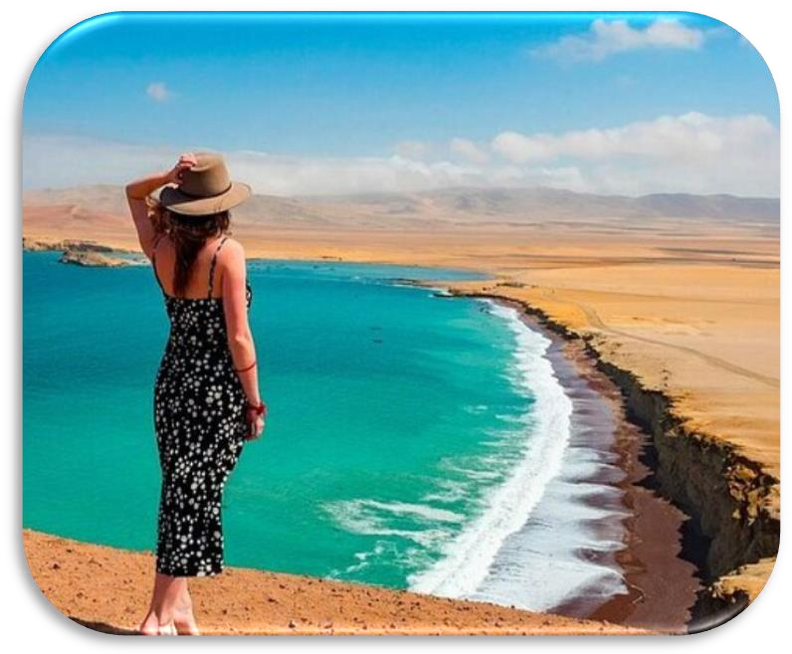
DESCUBRE LIMA Y EL DESIERTO DE PARACAS

ITINERARIO
Día 3. LIMA/PARACAS
Saldremos hacia la Bahía de Paracas en el exclusivo servicio “Paracas Premium Service”. Llegada y traslado al hotel.
Por la tarde viviremos una experiencia llena de aventura y adrenalina. Saldremos desde Paracas hacia el Km. 253 de la Panamericana Sur, donde abordaremos nuestros tubulares. Podremos elegir diversos circuitos, ya sean dunas planas o dunas por donde iremos subiendo y bajando desde 3 hasta 90 metros de altura. Haremos una parada para realizar toma de fotografías y continuar con la práctica de Sandboard.
Finalmente retorno al Hotel. Alojamiento en Paracas.

Día 4. PARACAS/ICA/LIMA
Por la mañana, incursionaremos en el desierto iqueño para visitar el Oasis de la Huacachina, rodeado de dunas y palmeras. Conozca Tacama, desde 1540, pionera en el cultivo de uva de pisco. Conoceremos el proceso de elaboración de todas las bebidas; vinos, espumosos y piscos. En la misma región visitaremos la bodega pisquera “El Catador” para observar las antiguas vasijas de barro conocidos como piscos y las prensas de roble aun existentes. Disfrutaremos de la gastronomía de Ica. Por la tarde, salida hacia Lima en el exclusivo servicio “Paracas Premium Service”. Alojamiento en Lima.

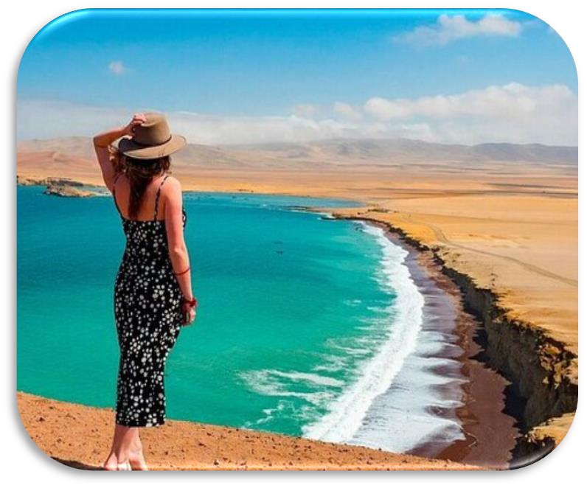
DESCUBRE LIMA Y EL DESIERTO DE PARACAS

ITINERARIO
Día 5. LIMA
Día libre. Alojamiento en Lima.

Día 6. LIMA - BOGOTA
A la hora coordinada, salida al aeropuerto para abordar nuestro vuelo de salida internacional.

FIN DE NUESTROS SERVICIOS.





DESCRUBRE LIMA Y EL DESIERTO DE PARACAS

Duración
6 Días / 5 Noches.

